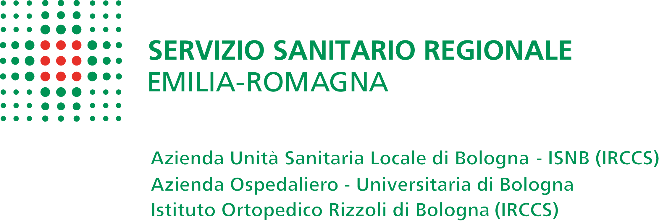

Servizio Unico Metropolitano

Amministrazione del Personale

Il direttore

SCHEDA DI SINTESI DEL CURRICULUM
FORMATIVO E PROFESSIONALE

Nome _____________________________Cognome ____________________________
Profilo professionale: _____________________________________________________
Disciplina: ______________________________________________________________
Dipartimento di appartenenza:______________________________________________
Unità operativa di appartenenza:____________________________________________

- ESPERIENZE PROFESSIONALI
A1) ANZIANITA’ DI SERVIZIO (maturata alle dipendenze di enti del SSN): _______________________________________________________________________
_______________________________________________________________________
_______________________________________________________________________
_______________________________________________________________________
A2) ALTRE ESPERIENZE PROFESSIONALI (Es.: consulenze, incarichi libero professionali, enti diversi dal SSN, ecc.)
_______________________________________________________________________
_______________________________________________________________________
_______________________________________________________________________
_______________________________________________________________________

- ATTIVITA’ DI FORMAZIONE, DIDATTICA E RICERCA
B1) TITOLI DI STUDIO (ad esclusione dei requisiti di assunzione)
_______________________________________________________________________
_______________________________________________________________________
_______________________________________________________________________
_______________________________________________________________________
_______________________________________________________________________
B2) ATTIVITA’ CULTURALE E SCIENTIFICA
Elencare max 3 pubblicazioni degli ultimi 3 anni ritenute più importanti per rilevanza scientifica e/o per attinenza con l’attività svolta:(Autore/i; titolo, edizione, anno di pubblicazione)
________________________________________________________________________________________________________________________________________________________________________________________________________________________________________________________________________________________________________________________________________________________________________________________________________________________________________________
B3) ATTIVITA’ FORMATIVA /INSEGNAMENTO / TUTORAGGIO
Elencare la partecipazione ad iniziative formative, di aggiornamento, docenza/ tutoraggio (max. 5) svolte negli ultimi 3 anni, ritenute più importanti per attinenza con la mission dell’unità operativa di appartenenza e per rilevanza scientifica; (per iniziative accreditate indicare i punti ECM):
______________________________________________________________________
______________________________________________________________________
______________________________________________________________________
______________________________________________________________________
______________________________________________________________________
______________________________________________________________________

- CAPACITA’ GESTIONALI/COMPETENZE
Breve nota rispetto ai seguenti fattori (in relazione alla struttura da assegnare):
- attitudini personali e capacità professionali, sia in relazione alle conoscenze specialistiche nella disciplina di competenza, sia all’esperienza già acquisita
- livello di autonomia acquisito nello svolgimento delle funzioni anche complesse
- competenza nella conduzione di prestazioni ad alta tecnologia, capacità di gestire casi/procedure di elevata complessità, propensione all’innovazione anche organizzativa;
- capacità gestionali, con particolare riferimento alla gestione del personale e delle risorse assegnate, ai rapporti con l’utenza;
- capacità di relazione e di integrazione con altre strutture aziendali;
- capacità a lavorare in gruppo.
_______________________________________________________________________
_______________________________________________________________________
_______________________________________________________________________
_______________________________________________________________________
_______________________________________________________________________
_______________________________________________________________________
_______________________________________________________________________
______________________________________________________________________

- RISULTATI CONSEGUITI E CONTRIBUTO AGLI OBIETTIVI DI U.O E DEL DIPARTIMENTO/DISTRETTO
Descrizione delle principali attività svolte e dei risultati conseguiti, con riferimento agli obiettivi della struttura di appartenenza e agli obiettivi individuali: _______________________________________________________________________
_______________________________________________________________________
_______________________________________________________________________
_______________________________________________________________________
_______________________________________________________________________
_______________________________________________________________________
_______________________________________________________________________
_______________________________________________________________________

Il sottoscritto dichiara, sotto la propria responsabilità, consapevole delle sanzioni penali previste dall’art. 76 del D.P.R. 28.12.2000, n. 445 per le ipotesi di falsità in atti e dichiarazioni mendaci che tutto quanto sopra riportato corrisponde al vero.

Data______________ Firma _______________________

